
Школьное научное общество «Уникум»
ХШ «Ак-Бата»
Пусть нам откроется чудесная картина:
Набрав ветра в тугие паруса,
Плывет по курсу наша бригантина,
Чтоб находить на свете чудеса.
А за бортом, плывут куда-то страны;
Все, что узнал, увидел, расскажи…
Был юнгой ты, а станешь капитаном!
Ты честью бригантины дорожи!

В 2022-2023 учебном году в школе плодотворно работают три отделения: гуманитарная (рук. Дуйшекеева А.Т.), естественно - математическая (рук. Тикунова Л.Б.) и младших школьников (рук. Ганюшкина И.Д.), в которых начали заниматься 15 членов научного общества, из них 7 кандидатов в члены НОУ и членов кафедры младших школьников.
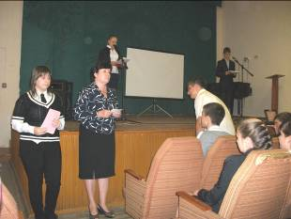
21октября проведено первое общее собрание членов НОУ, на котором были названы победители районных, областных, республиканских конкурсов, проводимых в 2021-2022 учебном году, утверждены списки участников общества и план работы на год, а также утвержден состав Совета НОУ.
На собрании выступила директор школы Е.В. Тельнова, сказала о том, как необходимо всем пройти исследовательскую школу, как это в будущем ребятам пригодится в жизни, высказала пожелания успехов всем членам школьного научного общества «Уникум». Старт дан. Теперь – за работу. Пусть школа гордиться успехами юных исследователей!

Джумабаева В.И., руководитель
школьного научного общества «Уникум»

